# Ghosts intégration

1. Vérifier les tailles de polices. Il faut la même taille que dans le PSD
2. Logo ghosts en .svg (le svg est dans le dossier png)
   1. Menu : 56px de haut
   2. Banner : 188px
   3. Footer : 75px
3. Adapter le menu
   1. Le logo doit être cliquable (ce redirigera vers la page d’accueil)
   2. Font-size
   3. L’encadrement autour de « présentation » correspond à l’effet « hover » quand on survole un lien du menu ainsi que lorsqu’on se trouve sur la page en question.
   4. Espacements entre les liens. Attention qu’il y a du padding (en vert) et du margin (rouge)  
      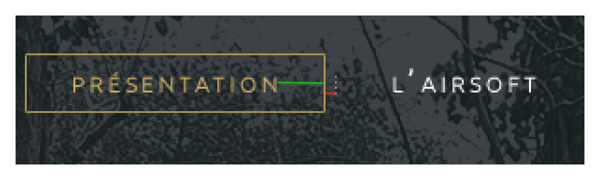
   5. Pointillés à droite de chaque lien. Tu peux faire une .png avec les pointillés.  
      Perso je ferais un ::after sur le <a> et j’y mettrais le PNG en background
   6. Icône facebook en .svg + espacement. Tu peux utiliser la librairie font-awesome qui fournit pas mal d’icones sous forme de police faciles à intégrer <https://fontawesome.com/>
   7. Les liens de menu sont en uppercase
4. « Bienvenue à tous » et contenu doivent avoir un margin-right sur grand écran  
   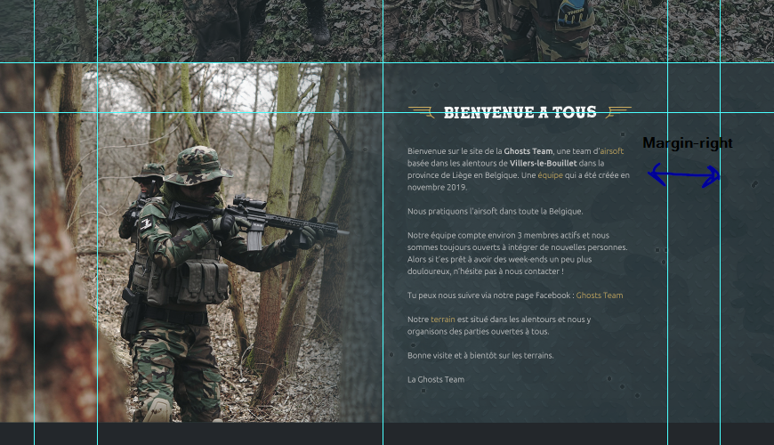
5. Line-height du contenu + grande
6. Mettre le bon background
7. Footer : Adapter padding top et bottom. « Ghosts Team doit être à droite du logo et non en-dessous  
   